**KARYA TULIS ILMIAH**

**STUDI LITERATUR FORMULASI *BLUSH ON***

**MENGGUNAKAN EKSTRAK ETANOL**

**UMBI BIT (*Beta vulgaris L*) SEBAGAI**

**PEWARNA ALAMI**

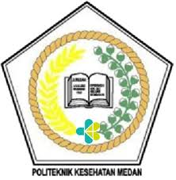

**DINA AGUSTIA PARLIN  
NIM: P07539017086**

**POLITEKNIK KESEHATAN KEMENKES MEDAN  
JURUSAN FARMASI  
2020**

**KARYA TULIS ILMIAH**

**STUDI LITERATUR FORMULASI *BLUSH ON***

**MENGGUNAKAN EKSTRAK ETANOL**

**UMBI BIT (*Beta vulgaris L*) SEBAGAI**

**PEWARNA ALAMI**

Sebagai Syarat Menyelesaikan Pendidikan Program Studi Diploma III



**DINA AGUSTIA PARLIN  
NIM: P07539017086**

**POLITEKNIK KESEHATAN KEMENKES MEDAN  
JURUSAN FARMASI  
2020**

**LEMBAR PERSETUJUAN**

**JUDUL : STUDI LITERATUR FORMULASI *BLUSH ON* MENGGUNAKAN EKSTRAK ETANOL UMBI BIT (*Beta vulgaris L*) SEBAGAI PEWARNA ALAMI**

**NAMA : DINA AGUSTIA PARLIN**

**NIM : P07539017086**

**JURUSAN : FARMASI**

Telah diterima dan diseminarkan dihadapan penguji

Medan, Maret 2020

Menyetujui

Pembimbing,

Dra. Antetti Tampubolon, M.Si., Apt.

NIP. 196510031992032001

Ketua Jurusan Farmasi

Politeknik Kesehatan Kemenkes Medan

Dra. Masniah, M.Kes., Apt.

NIP. 196204281995032001

**LEMBAR PENGESAHAN**

**JUDUL : STUDI LITERATUR FORMULASI *BLUSH ON* MENGGUNAKAN EKSTRAK ETANOL UMBI BIT (*Beta vulgaris L*) SEBAGAI PEWARNA ALAMI**

**NAMA : DINA AGUSTIA PARLIN**

**NIM : P07539017086**

Karya Tulis Ilmiah ini Telah Diuji Pada Sidang Ujian Akhir Program Jurusan Farmasi Politeknik Kesehatan Kemenkes Medan

Medan, Mei 2020

Penguji I Penguji II

Dra. Masniah, M.Kes., Apt. Jhonson P. Sihombing,S.Si,M.Sc.,Apt

NIP. 196204281995032001 NIP. 196901302003121001

Menyetujui

Pembimbing,

Dra. Antetti Tampubolon, M.Si., Apt.

NIP. 196510031992032001

Ketua Jurusan Farmasi

Politeknik Kesehatan Kemenkes Medan

Dra. Masniah, M.Kes., Apt.

NIP. 196204281995032001

**SURAT PERNYATAAN**

**STUDI LITERATUR FORMULASI *BLUSH ON* MENGGUNAKAN EKSTRAK**

**ETANOL UMBI BIT (*Beta vulgaris L*) SEBAGAI PEWARNA ALAMI**

**Dengan ini saya menyatakan bahwa dalam Karya Tulis Ilmiah ini tidak terdapat karya yang pernah diajukan untuk disuatu perguruan tinggi, dan sepanjang pengetahuan saya tidak juga terdapat karya atau pendapat yang pernah ditulis atau diterbitkan oleh orang lain, kecuali yang secara tertulis diacu dalam naskah ini dan disebutkan dalam daftar pustaka.**

**Medan, Mei 2020**

**DINA AGUSTIA PARLIN**

**NIM. P07539017086**

**MEDAN HEALTH POLYTECHNIC OF MINISTRY OF HEALTH**

**PHARMACY DEPARTMENT**

**SCIENTIFIC PAPER, JUNE 2020**

**DINA AGUSTIA PARLIN**

**LITERATURE STUDY FOR BLUSH ON FORMULATION USING UMBAN ETHANOL EXTRACTS (Beta vulgaris L) AS NATURAL COLORS**

**xii + 29 pages, 6 tables, 4 pictures, 4 attachments**

**ABSTRACT**

Bit Bulbs (*Beta vulgaris L*) have the potential to be used as natural dyes because they have natural colors interesting. The colourant found in the beetroot is betalain.

The purpose of this study was to determine whether beetroot extract can be used as a natural dye in blush on the formulation.

In this study, the method of literature study is used by collecting data obtained compiled, analyzed and concluded so as to get conclusions about the study of literature. Secondary data search is done online, in the form of journals, books and ebooks.

The results of the research in literature I formulations used are 5% produce pink, 7% produce pink, 9% produce dark pink. Research results in literature 2 formulations used are 10% producing pink, 20% producing dark red, 30% producing brown. On the examination of the pH test, the blush on beetroot extract from the two literature has a range of pH values ​​between 4-8 so that it meets the requirements and is safe to use for the face. In the organoleptic test, the blush on beetroot extract (*Beta vulgaris* L) formulation from both kinds of literature produced different shapes, colors and odours.

It can be concluded from the results of the second study of the above literature that beetroot extract (*Beta vulgaris* L) can be used as a natural dye in blush on formulations.

Keywords: Beetroot extract, blush, natural coloring.

Reference: 29 (1979-2019)

**POLITEKNIK KESEHATAN KEMENKES MEDAN**

**JURUSAN FARMASI**

**KTI, JUNI 2020**

**DINA AGUSTIA PARLIN**

**STUDI LITERATUR FORMULASI *BLUSH ON* MENGGUNAKAN EKSTRAK ETANOL UMBI BIT (*Beta vulgaris L*) SEBAGAI PEWARNA ALAMI**

**xii + 29 halaman, 6 tabel, 4 gambar, 4 lampiran**

**ABSTRAK**

Umbi Bit *(Beta vulgaris L )* memiliki potensi untuk dimanfaatkan sebagai pewarna alami karena memiliki warna yang menarik. Zat warna yang terdapat pada umbi bit adalah betalain. Tujuan Penelitian ini untuk mengetahui apakah ekstrak umbi bit dapat dijadikan sebagai pewarna alami pada formulasi *blush on*.

Pada penelitian ini digunakan metode studi literatur dengan melakukan pengumpulan data yang diperoleh dikompilasi, dianalisa dan disimpulkan sehingga mendapatkan kesimpulan mengenai studi literatur. Pencarian data sekunder dilakukan secara online, yaitu berupa jurnal, buku maupun *ebook*.

Hasil penelitian pada literatur I formulasi yang digunakan yaitu 5% menghasilkan warna pink, 7% menghasilkan warna pink muda, 9% menghasilkan warna pink tua. Hasil penelitian pada literatur 2 formulasi yang digunakan yaitu 10% menghasilkan warna merah muda, 20% menghasilkan warna merah tua, 30% menghasilkan warna coklat. Pada pemeriksaan uji pH formulasi *blush on* ekstrak umbi bit dari kedua literatur tersebut memiliki kisaran nilai pH antara 4-8 sehingga memenuhi persyaratan dan aman digunakan untuk wajah. Pada uji organoleptis formulasi *blush on* ekstrak umbi bit (*Beta vulgaris L*) dari kedua literatur menghasilkan bentuk, warna dan bau yang berbeda.

Dapat disimpulkan dari hasil penelitian kedua literatur diatas bahwa Ekstrak umbi bit (*Beta vulgaris L*) dapat dijadikan sebagai pewarna alami pada formulasi *blush on*.

Kata Kunci : Ekstrak umbi bit, *blush on*, pewarna alami.

Referensi : 29 (1979-2019)

**KATA PENGANTAR**

Puji Syukur kita panjatkan kepada Tuhan Yang Maha Esa, karena atas berkat dan rahmat-Nya lah penulis dapat menyelesaikan proposal penelitian yang berjudul “**STUDI LITERATUR FORMULASI *BLUSH ON* MENGGUNAKAN EKSTRAK ETANOL UMBI BIT (*Beta vulgaris L)* SEBAGAI PEWARNA ALAMI”** tepat pada waktunya.

Proposal ini disusun sebagai salah satu persyaratan dalam menyelesaikan pendidikan Diploma III Jurusan Farmasi Poltekkes Kemenkes Medan. Dalam penyusunan proposal ini, penulis banyak mendapat bimbingan, saran, bantuan, doa dari berbagai pihak. Oleh karena itu, pada kesempatan ini penulis ingin mengucapkan terima kasih kepada :

1. Ibu Dra. Ida Nurhayati, M.Kes. selaku Direktur Poltekkes Kemenkes Medan.
2. Ibu Dra. Masniah, M.Kes., Apt. selaku Ketua Jurusan Farmasi Poltekkes Kemenkes Medan.
3. Ibu Nadroh Br Sitepu, M.Si. selaku dosen pembimbing akademik Jurusan Farmasi Poltekkes Kemenkes Medan.
4. Ibu Dra. Antetti Tampubolon, M.Si., Apt. selaku dosen pembimbing yang telah membimbing penulis dalam penyelesaian proposal ini.
5. Ibu Dra. Masniah, M.Kes., Apt. dan Bapak Jhonson P. Sihombing, S.Si,M.Sc.,Apt. selaku penguji I dan penguji II penulis.
6. Teristimewa kepada kedua orang tua penulis yang sangat penulis sayangi, yang telah memberikan dukungan moral maupun material serta doa kepada penulis dalam penyusunan proposal ini.
7. Kepada sahabat penulis Fiza, Vio, Putri, Miranda, Ridho, Reisky, Billy dan seluruh teman-teman seperjuangan mahasiswa/i stambuk 2017 di Jurusan Farmasi Poltekkes Kemenkes Medan yang selalu memberikan dukungan dan semangat kepada penulis selama perkuliahan dan dalam penyusunan proposal ini.

Penulis menyadari bahwa proposal ini masih banyak kekurangan. Oleh karena itu, penulis menerima kritik dan saran yang membangun demi kesempurnaan proposal ini.

Akhir kata prnulis mengucapkan terimakasih dan Semoga karya tulis ini dapat memberikan manfaat bagi kita semua. Terima kasih.

Medan, Mei 2020

Penulis

Dina Agustia Parlin

P07539017086

**DAFTAR ISI**

**LEMBAR PERSETUJUAN i**

**LEMBAR PENGESAHAN ii**

**SURAT PERNYATAAN iii**

**ABSTRAK iv**

**KATA PENGANTAR vi**

**DAFTAR ISI viii**

**DAFTAR GAMBAR x**

**DAFTAR TABEL xi**

**DAFTAR LAMPIRAN xii**

**BAB I PENDAHULUAN 1**

1.1 Latar belakang 1

1.2 Rumusan Masalah 3

1.3 Batasan Masalah 3

1.4 Tujuan Penelitian 4

1.5 Manfaat Penelitian 4

**BAB II TINJAUAN PUSTAKA 5**

2.1 Uraian Umbi Bit 5

2.1.1 Sistematika Umbi Bit 5

2.1.2 Morfologi Tumbuhan 5

2.1.3 Kandungan dan Manfaat Umbi Bit 6

2.2 Pigmen Betalain 7

2.3 Zat Pewarna 7

2.4 Ekstrak 8

2.4.1 Tujuan Pembuatan Ekstrak 8

2.4.2 Metode Pembuatan Ekstrak 8

2.4.3 Jenis - jenis Ekstrak 12

2.5 Kosmetik 12

2.6 Blush On 13

2.7 Studi Literatur 14

2.8 Isi Literatur 1 dan Literatur 2 15

**BAB III METODE PENELITIAN 17**

3.1 Jenis Penelitian 17

3.2 Lokasi dan Waktu 17

3.3 Objek Penelitian 17

3.3.1 Populasi Penelitian 17

3.3.2 Sampel Penelitian 17

3.4 Metode Pengumpulan Data 17

3.5 Prosedur kerja 18

**BAB IV HASIL DAN PEMBAHASAN 19**

4.1 Hasil 19

4.2 Pembahasan 21

**BAB V PENUTUP 23**

5.1 Kesimpulan 23

5.2 Saran 23

**DAFTAR PUSTAKA 24**

**LAMPIRAN 26**

**DAFTAR GAMBAR**

Gambar 2.1 Umbi Bit *( Beta vulgaris L)* 6

Gambar 2.2 *Powder Blush* 14

Gambar 2.3 *Cream Blush* 14

Gambar 2.4 Bentuk Batang/*Stick* 14

**DAFTAR TABEL**

Tabel 2.1 Kandungan gizi Umbi Bit ( per 100 gram daging Umbi ) 6

Tabel 4.1 Hasil Uji Organoleptis sediaan *cream* Literatur 1 19

Tabel 4.2 Hasil Uji Organoleptis sediaan *cream* Literatur 2 19

Tabel 4.3 Hasil Uji pH sediaan *cream* Literatur 1 20

Tabel 4.4 Hasil Uji pH sediaan *cream* Literatur 2 20

Tabel 4.5 Matriks Perbandingan Penelitian 22

**DAFTAR LAMPIRAN**

Lampiran 1 Literatur 1 26

Lampiran 2 Literatur 227

Lampiran 3 Kartu Laporan Pertemuan Bimbingan KTI 28

Lampiran 4 Surat Ethical Clearance 29

**BAB I**

**PENDAHULUAN**

* 1. **Latar Belakang**

Kosmetik dikenal manusia sejak berabad-abad yang lalu. Perkembangan ilmu kosmetik serta industrinya baru dimulai secara besar-besaran pada abad ke-20. Menurut Peraturan Menteri Kesehatan Nomor 220/Men.Kes/Per/IX/76 tentang Produksi dan Peredaran Kosmetik dan Alat Kesehatan, yang dimaksud dengan kosmetik adalah bahan atau campuran bahan untuk digosokkan, dilekatkan, dituangkan, dipercikkan atau disemprotkan pada, dimasukkan dalam, dipergunakan pada badan atau bagian badan dengan maksud untuk membersihkan, memelihara, menambah daya tarik atau mengubah rupa dan tidak termasuk golongan obat. Kosmetik diklasifikasikan secara luas ke dalam kelompok dasar, seperti lotion, krim, emulsi, dan sejenisnya. Selain itu, kosmetik meliputi lipstik, eyeliners, mascaras, eyeshadows, pensil alis, bedak, dan juga *blush on* (Muliyawan & Suriana, 2013)*.*

*Blush On* adalah sediaan dekoratif kosmetik yang digunakan untuk mewarnai pipi dengan sentuhan artistik sehingga dapat meningkatkan estetika dalam tata rias wajah. *Blush On* yang beredar dipasaran ada dalam berbagai bentuk sediaan, seperti bubuk tabur, bubuk padat (*compact*), stick dan krim. Sediaan yang paling banyak beredar adalah bentuk bubuk padat karena formulasi bubuk padat umumnya mengandung talkum kadar tinggi dan zat pengikat sehingga campuran dapat dikempa dalam bentuk kompak (Ditjen POM, 1985).

Dalam bidang formulasi kosmetik, zat warna yang di campur kedalam racikan pembuatan kosmetik adalah pewarna dari bahan kimia dan pewarna dari bahan alam. Zat Warna adalah zat atau campuran zat yang dapat digunakan pada sediaan kosmetik untuk mewarnai sediaan. Zat pewarna alam adalah zat warna yang diperoleh dari alam seperti binatang, mineral – mineral dan tumbuhan baik secara langsung maupun tidak langsung (Adhi, 2006:33).

Berdasarkan Keputusan Direktur Jendral Pengawasan Obat dan Makanan Nomor: 00386/C/SK/II/90 tentang zat warna tertentu yang dinyatakan sebagai bahan berbahaya dalam obat, makanan, dan kosmetika, salah satunya adalah Merah K10 (Rhodamine B, D&C Red No. 9,C,I. Food Red 15) dan merah K.3 merupakan zat warna sintetis yang umumnya digunakan sebagai zat warna kertas, tekstil atau tinta. Zat warna ini dapat menyebabkan iritasi pada wajah, saluran pernafasan, menyebabkan kanker dan dalam konsentrasi tinggi dapat menyebabkan kerusakan hati (Lady Kasrianita, 2018).

Beberapa pewarna sintetik yang umumnya digunakan dalam pembuatan sediaan *blush on* antara lain : D&C Red No.8 Na Lake, D&C Red No.19 Al lake, D&C Red no.9, tatrazine dan iron oxide. Produk pemerah pipi dipasaran cenderung menggunakan pewarna sintetik daripada pewarna alami sehingga dapat menimbulkan resiko efek samping yang lebih besar dan merugikan bagi konsumen. Hal tersebut mengakibatkan dibutuhkannya suatu produk kosmetik pemerah pipi yang aman dan mempunyai manfaat yang sesuai dengan penggunaannya (Anonim, 2006). Pewarna alami mempunyai keunggulan yang tidak kalah dengan zat warna sintetis, yaitu intensitas warna yang jauh lebih rendah dari zat pewarna sintetis, sehingga pada pemakaian menimbulkan kesan sejuk. Penggunaan pewarna alami lebih dikaitkan dengan unsur seni, sehingga mempunyai harga jual yang tinggi (Lestari dkk, 2001). Selain itu, dilihat dari segi keamanan pewarna alami diyakini tidak bersifat karsinogenik dan tidak memiliki efek samping (Sutara, 2009).

Seiring dengan berkembangnya gaya hidup *back to the nature* maka zat warna alami semakin dibutuhkan keberadaannya karena dianggap lebih aman dibandingkan dengan pewarna sintetik. Oleh karena itu kita perlu mencoba untuk menggunakan pewarna-pewarna alami yang dapat menggantikan peran dari bahan-bahan kimia tersebut. Salah salah satunya, yaitu Umbi Bit ( *Beta vulgaris L*). Umbi Bit (*Beta vulgaris L*) merupakan salah satu bahan pangan yang sangat bermanfaat. Salah satu manfaatnya adalah memberikan warna alami dalam pembuatan produk pangan dan kosmetika. Pigmen yang terdapat pada umbi bit adalah betalain. Betalain terdiri dari betasianin yang berwarna merah gelap keunguan dan betaxanthin yang berwarna kekuningan (Ninan Lestario, 2017).

Umbi Bit (*Beta vulgaris L*) mengandung vitamin A, B, dan C dengan kadar air yang tinggi. Selain vitamin, umbi bit juga mengandung karbohidrat, protein, dan lemak yang berguna untuk kesehatan tubuh. Mineral lainnya juga terkandung dalam umbi bit seperti zat besi, kalsium dan fosfor. Umbi Bit (*Beta vulgaris L*) memiliki konsentrasi betalain yang tinggi dan memiliki efek yang baik bagi kesehatan, Umbi bit salah satunya sebagai pewarna alami pada formulasi blush on, seperti melindungi kulit dari penuaan dini, mencerahkan kulit wajah, menjaga kulit tetap halus, menghilangkan kusam, serta mencegah tumbuhnya jerawat (Ninan Lestario, 2017).

Berdasarkan hasil penelitian Nurfitriana dkk, 2019 dengan judul “Formulasi *Blush On Cream* Menggunakan Pewarna Alami Umbi Bit (*Beta vulgaris L*)” sebagai (Literatur 1) menyebutkan bahwa umbi bit dapat digunakan sebagai pewarna alami dari sediaan *blush on cream*. Basis krim ekstrak umbi bit yang terpilih yaitu 5%, 7%, dan 9%. Evaluasi yang dilakukan pada sediaan meliputi uji organoleptik, uji sentrifugasi, uji pH, uji free thaw, uji daya sebar dan uji hedonik. Berdasarkan hasil penelitian Fitria dkk, 2019 dengan judul “Formulasi Sediaan *Powder* Perona Pipi (*Blush On*) Ekstrak Umbi Tanaman Bit (*Beta Vulgaris var. Rubra (L.)* Moq. Sebagai Pewarna Alami” sebagai (Literatur 2) menyebutkan bahwa umbi bit dapat digunakan sebagai pewarna alami dari sediaan *powder blush on*. Sediaan *blush on* ekstrak umbi bit yang terpilih yaitu 10%, 20%, dan 30%. Evaluasi yang dilakukan pada sediaan meliputi uji organoleptis, uji homogenitas, uji pH dan uji daya oles.

Maka berdasarkan uraian diatas dapat disimpulkan bahwasanya Umbi Bit dapat digunakan sebagai pewarna alami pada formulasi *blush on,* oleh karena itu penulis tertarik untuk melakukan penelitian tentang : **”Studi Literatur Formulasi *Blush On* Menggunakan Ekstrak Etanol Umbi Bit (*Beta vulgaris L*) Sebagai Pewarna Alami”.**

* 1. **Rumusan Masalah**

Apakah ekstrak etanol umbi bit *(Beta vulgaris L)* dapat dijadikan sebagai pewarna alami pada formulasi *blush on* berdasarkan literatur 1 dan literatur 2*?*

* 1. **Batasan Masalah**

Penelitian ini dibatasi hanya untuk mengetahui apakah ekstrak etanol umbi bit (Beta vulgaris L) dapat dijadikan sebagai pewarna alami pada formulasi *Blush On* berdasarkan studi literatur.

* 1. **Tujuan Penelitian**

Untuk mengetahui apakah ekstrak etanol umbi bit *(Beta vulgaris L)* dapat dijadikan sebagai pewarna alami pada formulasi *blush on* berdasarkan literatur 1 dan literatur 2*.*

* 1. **Manfaat Penelitian**

Dapat menambah wawasan ilmu pengetahuan, pengalaman dan informasi bagi peneliti dan pembaca bahwa umbi bit (*Beta vulgaris L*) dapat digunakan sebagai pewarna alami pada formulasi *Blush On*.

**BAB II**

**TINJAUAN PUSTAKA**

* 1. **Uraian Umbi bit**

Bit Merah (*Beta vulgaris L*) merupakan tanaman tunggang yang tumbuh menjadi umbi. Umbi bit memiliki warna merah gelap keunguan pada kulitnya, sekilas banyak orang yang mengira bahwa umbi bit yang ada di supermarket adalah ubi jalar. Memang ubi jalar sangat mirip bentuknya dengan umbi bit, namun daging dan manfaatnya sangatlah berbeda (Suryana , 2018). Umbi bit memiliki pigmen betalain. Pigmen betalain terdiri dari betasianin dengan warna pigmen merah keunguan dan pigmen betaxantin dengan warna pigmen kekuningan (Ninan Lestario, 2017).

* + 1. **Sistematika Umbi bit**

Sistematika Umbi bit sebagai berikut:

Divisi : Magnoliophyta

Kelas : Magnoliopsida

Ordo : Caryophyllales

Familia : Chenopodiaceae

Genus : Beta

Spesies : *Beta vulgaris L*

* + 1. **Morfologi Umbi bit**

Umbi bit merupakan tanaman semusim berbentuk rumput , serta memiliki batang pendek yang hampir tidak terlihat. Jenis akarnya adalah akar tunggang yang nantinya akan tumbuh menjadi umbi. Daun umbi bit tumbuh pada daerah leher pangkal umbi dan berwarna merah (Ninan Lestario, 2017). Umbi bit merah memiliki bentuk bulat seperti gasing. Akar dari tanaman ini terletak pada ujung umbinya. Umbi bit termasuk banyak digemari karena memiliki rasa yang enak, lunak, dan sedikit manis (Sunarjono , 2004). Dapat dilihat pada gambar 2.1.

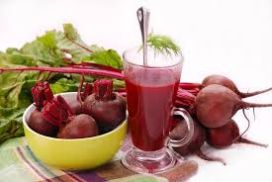 **Gambar 2.1 Umbi Bit (*Beta vulgaris L*)**

**(Sumber : Stephanie Mutiara, 2016)**

* + 1. **Kandungan dan Manfaat Umbi bit**

Umbi Bit (*Beta vulgaris L*) mengandung vitamin A, B, dan C dengan kadar air yang tinggi. Selain vitamin, umbi bit juga mengandung karbohidrat, protein, dan lemak yang berguna untuk kesehatan tubuh. Mineral lainnya juga terkandung dalam umbi bit seperti zat besi, kalsium dan fosfor. Bit mampu merangsang, membangun dan memperkuat sistem peredaran darah dan sel darah merah sehingga darah dapat membawa zat tubuh dan dapat mencegah kurangnya sel darah merah dalam tubuh. Umbi Bit (*Beta vulgaris L*) merupakan salah satu bahan pangan yang sangat bermanfaat. Salah satu manfaatnya adalah memberikan warna alami dalam pembuatan produk pangan dan kosmetika. Pigmen yang terdapat pada umbi bit adalah betalain (Ninan Lestario, 2017).

Disamping itu Umbi bit juga memiliki kandungan gizi cukup lengkap seperti ditunjukkan pada tabel 2.1 berikut ini (Rizki, 2013).

**Tabel 2.1** Kandungan gizi Umbi bit (per 100 gram daging Umbi)

|  |  |
| --- | --- |
| Kandungan | Jumlah |
| Air (g)  Energi (kkal)  Protein (g)  Lemak (g)  Karbohidrat (g)  Serat (g)  Abu (g)  Kalsium (mg)  Fosfor (mg)  Besi (mg)  Natrium (mg)  Kalium (mg)  Tembaga (mg)  Seng (mg)  Vitamin B1 (mg)  Vitamin B2 (mg)  Niasin (mg)  Vitamin C (mg) | 87,6 g  41 kkal  1,6 g  0,1 g  9,6 g  2,6 g  1,1 g  27 mg  43 mg  1 mg  29 mg  404,9 mg  0,20 mg  0,70 mg  0,02 mg  0,05 mg  0,3 mg  10 mg |

Sumber : Data Komposisi Pangan Indonesia

* 1. **Pigmen Betalain**

Pigmen yang terdapat pada umbi bit adalah *betalain*. *Betalain* terdiri dari *betasianin* yang berwarna merah gelap keunguan dan *betaxanthin* yang berwana kekuningan. *Betasianin* adalah zat warna yang berfungsi memberikan warna merah dan berpotensi menjadi pewarna alami yang lebih aman bagi kesehatan dibanding dengan pewarna sintetik. Pigmen *Betalain* mempunyai sifat mudah larut dalam air, dan warna merah yang kuat. *Betalain* dari umbi bit menunjukkan sifat antiradical dan antioksidan yang tinggi . Kandungan betalain pada bit merah juga diyakini bermanfaat untuk mencegah penyakit kanker, terutama kanker kolon (usus besar) (Astawan & Kasih , 2008).

* 1. **Zat Pewarna**

Zat pewarna dalam kosmetik terbagi menjadi dua, yaitu pewarna sintetik dan pewarna alami. Pewarna sintetis adalah pewarna yang diperoleh secara sintetis kimiawi. Pewarna sintetis mempunyai keuntungan yang nyata di bandingkan pewarna alami, yaitu mempunyai kekuatan mewarnai yang lebih kuat, lebih seragam, lebih stabil dan biasanya lebih murah. Sedangkan zat warna alami merupakan zat warna yang diperoleh dari tumbuhan, hewan, atau mineral yang diperoleh dari mengekstraksi tanaman dari pelarut yang sesuai. Pewarna alami juga mempunyai keunggulan yang tidak kalah dengan zat warna sintetis, yaitu intensitas warna yang jauh lebih rendah dari zat pewarna sintetis, sehingga pada pemakaian menimbulkan kesan sejuk. Selain itu, dilihat dari segi keamanan pewarna alami diyakini tidak bersifat karsinogenik dan tidak memiliki efek samping. Contoh zat warna alami adalah karoten, klorofil, dan antosianin. Beberapa pewarna sintetik yang umumnya digunakan dalam pembuatan sediaan *blush on* antara lain : D&C Red No.8 Na Lake, D&C Red No.19 Al lake, D&C Red no.9, tatrazine dan iron oxide. Zat pewarna sintetik yang dilarang dan sering digunakan adalah Rhodamin B dan Merah K-3. Zat tersebut dapat menyebabkan iritasi pada kulit, iritasi pada mata, iritasi pada saluran pernapasan, serta merupaan zat yang bersifat karsinogenik (Muliyawan & Suriana, 2013) . Penyalahgunaan zat pewarna melebihi ambang batas maksimum dapat mempengaruhi kesehatan konsumen, sehingga penggunaan pewarna alami menjadi pilihan yang jauh lebih aman.

* 1. **Ekstrak**

Ekstrak adalah sediaan kering, kental atau cair dibuat dengan mengekstraksi zat aktif dari simplisia nabati atau hewani menurut cara yang sesuai (Departemen Kesehatan RI,1995). Ekstraksi merupakan proses penyarian senyawa kimia yang terdapat dalam bahan alam atau berasal di dalam sel menggunakan pelarut dan metode yang tepat. Ekstraksi dilakukan dengan menggunakan pelarut yang sesuai, kemudian semua atau hampir semua pelarut diuapkan dan massa serbuk tersisa diperlakukan sedemikian rupa sehingga memenuhi baku yang telah ditetapkan (Departemen Kesehatan RI,1995). Ekstrak kering harus mudah digerus menjadi serbuk. Ekstraksi biasanya dilakukan dengan metode dasar yaitu maserasi dan perkolasi (Farmakope Indonesia ed. III, 1979).

* + 1. **Tujuan Pembuatan Ekstrak**

Tujuan dari pembuatan ekstrak / ekstraksi adalah untuk menyari zat-zat berkhasiat atau zat zat aktif dari bagian tanaman obat, hewan dan beberapa jenis ikan termasuk biota laut.

Tujuan ekstraksi bahan alam adalah untuk menarik komponen kimia yang terdapat pada bahan alam Ekstraksi ini didasarkan pada prinsip perpindahan massa komponen zat ke dalam pelarut, dimana perpindahan massa komponen zat kedalam pelarut, dimana perpindahan mulai terjadi pada lapisan antar muka kemudian berdifusi masuk ke dalam pelarut (Anonim, 1986).

* + 1. **Metode Pembuatan Ekstrak**

Metode pembuatan ekstrak yang umum digunakan adalah ekstraksi dengan menggunakan suatu pelarut, ekstraksi dapat dilakukan dengan cara panas atau cara dingin. Pelarut atau cairan penyari yang digunakan dalam ekstraksi dapat berupa air, etanol, campuran etanol air, dan eter (Harborne, 1987). Cara ekstraksi yang dilakukan tergantung dari sifat zat aktif yang terkandung dalam simplisia tersebut (Departemen Kesehatan RI, 1995).

1. Cara dingin

a) Maserasi

Maserasi merupakan cara penyarian yang sederhana. Maserasi dilakukan dengan cara merendam serbuk simplisia dalam cairan penyari. Cairan penyari akan menembus dinding sel dan masuk ke dalam rongga sel yang mengandung zat aktif, zat aktif akan larut dan karena adanya perbedan konsentrasi antara larutan zat aktif di dalam sel dengan yang di luar sel, maka larutan yang terpekat didesak keluar. Peristiwa tersebut berulang sehingga terjadi keseimbangan konsentrasi antara larutan di luar sel dan di dalam sel (Depkes RI, 1986).

Maserasi digunakan untuk penyarian simplisia yang mengandung zat aktif yang mudah larut dalam cairan penyari, tidak mengandung zat yang mudah mengembang dalam cairan penyari, tidak mengandung benzoin, stirak, dan lain- lain. Cairan penyari yang digunakan dapat berupa air, etanol, air-etanol, atau pelarut lain. Keuntungan cara penyarian dengan maserasi adalah cara pengerjaan dan peralatan yang digunakan sederhana dan mudah diusahakan. Sedangkan kerugian cara maserasi adalah pengerjaannya lama dan penyariannya kurang sempurna.

Kecuali dinyatakan lain, maserasi dilakukan dengan cara memasukkan 10 bagian simplisia atau campuran simplisia dengan derajat halus yang cocok ke dalam sebuah bejana, tuangi dengan 75 bagian cairan penyari, tutup, biarkan selama 5 hari terlindung dari cahaya sambil diaduk, serkai, peras, cuci ampas dengan cairan penyari secukupnya hingga diperoleh 100 bagian. Pindahkan kedalam bejana tertutup, biarkan ditempat sejuk, terlindung dari cahaya selama 2 hari, enap tuangkan lalu saring.

b) Perkolasi

Perkolasi adalah cara penyarian dengan mengalirkan penyari melalui serbuk simplisia yang telah dibasahi (Depkes RI, 1986). Prinsip perkolasi adalah sebagai berikut : Serbuk simplisia ditempatkan dalam suatu bejana silinder, yang dibagian bawahnya diberi sekat berpori. Cairan penyari dialirkan dari atas ke bawah melalui serbuk tersebut, cairan penyari akan melarutkan zat aktif sel-sel yang dilalui sampai mencapai keadaan jenuh. Gerak ke bawah disebabkan oleh kekuatan gaya beratnya sendiri dan cairan diatasnya, dikurangi dengan daya kapiler yang cenderung untuk menahan (Depkes RI, 1986). Kekuatan yang berperan pada perkolasi antara lain: gaya berat, kekentalan, daya larut, tegangan permukaan, difusi, osmosis, adhesi, daya kapiler dan daya geseran (friksi).

Cara perkolasi lebih baik dibandingkan dengan cara maserasi karena aliran cairan penyari menyebabkan adanya pergantian larutan yang terjadi dengan larutan yang konsentrasinya lebih rendah, sehingga meningkatkan derajat perbedaan konsentrasi. Ruangan diantara butir – butir serbuk simplisia membentuk saluran tempat mengalir cairan penyari. Karena kecilnya saluran kapiler tersebut, maka kecepatan pelarut cukup untuk mengurangi lapisan batas, sehingga dapat meningkatkan perbedaan konsentrasi (Depkes RI, 1986). Alat yang digunakan untuk perkolasi disebut perkolator, cairan yang digunakan untuk menyari disebut cairan penyari atau menstrum, larutan zat aktif yang keluar dari perkolator disebut sari atau perkolat, sedang sisa setelah dilakukannya penyarian disebut ampas atau sisa perkolasi (Depkes RI, 1986).

Kalau tidak dinyatakan lain perkolasi dilakukan dengan cara basahi 10 bagian simplisia atau campuran simplisia dengan derajat halus yang cocok dengan 2,5 bagian sampai 5 bagian cairan penyari, masukkan ke dalam bejana tertutup sekurang-urangnya selama 3 jam. Pindahkan massa sedikit demi sedikit kedalam perkolator sambil ditekan dengan hati-hati, tuangi dengan cairan penyari secukupnya sampai cairan mulai menetes dan diatas simplisia masih terdapat selapis cairan penyari, tutup perkolator diamkan selama 24 jam. Biarkan cairan menetes dengan kecepatan 1 ml/menit tambahkan berulang-ulang cairan penyari sehingga selalu terdapat selapis cairan penyari diatas simplisia, hingga diperoleh 80 bagian perkolat. Peras massa campurkan cairan perasan kedalam perkolat, tambahkan cairan penyari secukupnya hingga diperoleh 100 bagian. Pindahkan kedalam bejana, tutup biarkan selama 2 hari di tempat sejuk, terlindung dari cahaya. Enap tuangkan lalu saring.

Keuntungan metode ini adalah tidak memerlukan langkah tambahan yaitu sampel padat (marc) telah terpisah dari ekstrak. Sedangkan kerugiannya adalah kontak antara sampel padat tidak merata atau terbatas dibandingkan dengan metode refluks, dan pelarut menjadi dingin selama proses perkolasi sehingga tidak melarutkan komponen secara efisien (Depkes RI, 1986).

2. Cara panas

a) Refluks

Refluks adalah penyarian untuk mendapatkan ekstrak cair yaitu dengan proses penguapan dengan menggunakan alat refluks. Prinsip kerja refluks yaitu dengan cara cairan penyari diisikan pada labu, serbuk simplisia diisikan pada tabung dari kertas saring atau tabung yang berlubang-lubang dari gelas, baja tahan karat atau bahan lainya yang cocok. Cairan penyari dipanaskan hingga mendidih. Uap penyari akan naik ke atas melalui serbuk simplisia. Uap penyari mengembun karena didinginkan oleh pendingin balik. Embun turun melalui serbuk simplisia sambil melarutkan zat aktifnya dan kembali ke labu. Cairan akan menguap kembali berulang seperti proses di atas (Depkes RI, 1986). Keuntungan dari metode refluks ini yaitu menggunakan pelarut yang sedikit, hemat serta ekstrak yang didapat lebih sempurna. Sedangkan kerugian metode ini yaitu uap panas langsung melalui serbuk simplisia (Depkes RI, 1986).

b) Sokhletasi

Soxhletasi merupakan penyarian simplisia secara berkesinambungan, cairan penyari dipanaskan sehingga menguap, uap cairan penyari terkondensasi menjadi molekul - molekul air oleh pendingin balik dan turun menyari simplisia dalam klongsong dan selanjutnya masuk kembali ke dalam labu alas bulat setelah melewati pipa sifon (Depkes RI, 1986). Alat soxhletasi merupakan penyempurnaan alat ekstraksi, alat tersebut disebut alat ”Soxhlet”. Uap cairan penyari naik ke atas melalui pipa samping, kemudian diembunkan kembali oleh pendingin tegak. Cairan turun ke labu melalui tabung yang berisi serbuk simplisia. Cairan penyari sambil turun melarutkan zat aktif serbuk simplisia. Karena adanya sifon maka setelah cairan mencapai permukaan sifon, seluruh cairan kembali ke labu. Cairan ini lebih menguntungkan karena uap panas tidak melalui serbuk simplisia, tetapi melalui pipa samping. Ekstraksi sempurna ditandai bila cairan di sifon tidak berwarna, tidak tampak noda jika di KLT, atau sirkulasi telah mencapai 20-25 kali. Ekstrak yang diperoleh dikumpulkan dan dipekatkan (Depkes RI, 1986).

c) Digesti

Digesti merupakan maserasi kinetik (dengan pengadukan kontinyu) pada temperatur yang lebih tinggi dari suhu kamar, secara umum dilakukan pada suhu 40-50°C (Depkes RI, 2000).

d) Infus

Infus merupakan ekstraksi dengan pelarut air pada temperature penangas air (bejana infus tercelup dalam penangas air mendidih, temperatur berkisar antara 96-98°C) selama waktu tertentu (15-20 menit) (Depkes RI, 2000).

e) Dekok

Dekok merupakan infus pada waktu yang lebih lama (≥30 menit) dengan temperatur sampai titik didih air (Depkes RI, 2000).

* + 1. **Jenis-jenis Ekstrak**

1. Ekstrak cair (liquidum)

Ekstrak cair adalah ekstrak hasil penyarian bahan alam dan masih mengandung pelarut.

1. Ekstrak kental (spissum)

Ekstrak kental adalah ekstrak yang telah mengalami proses penguapan dan sudah tidak mengandung cairan pelarut lagi, tetapi konsistensinya tetap cair pada suhu kamar.

1. Ekstrak kering (siccum)

Ekstrak kering adalah ekstrak yang telah mengalami proses penguapan dan tidak lagi mengandung pelarut dan berbentuk padat (kering).

* 1. **Kosmetik**

Kosmetik berasal dari kata Yunani ”*kosmetikos*” yang berarti keterampilan menghias, mengatur. Menurut Peraturan Menteri Kesehatan RI No.445/MenKes/Permenkes/1998 tentang bahan, zat warna, substratum, zat pengawet, dan tabir surya pada kosmetik, kosmetika adalah bahan atau sediaan yang dimaksudkan untuk digunakan pada bagian luar tubuh manusia seperti epidermis, rambut, kuku, bibir, dan organ genital bagian luar, atau gigi atau mukosa mulut terutama membersihkan, mewangikan, mengubah penampilan dan atau memperbaiki bau badan atau melindungi atau memelihara tubuh pada kondisi baik (Tranggono, 2007).

Terdapat beberapa penggolongan kosmetik sesuai kegunaannya bagi kulit. Salah satunya adalah kosmetik riasan (kosmetik dekoratif atau make up) yang memiliki fungsi merias dan menutupi ketidaksempurnaan pada kulit, sehingga penampilan jadi lebih menarik serta menimbulkan efek psikologis yang baik, seperti percaya diri. Misalnya: bedak, pewarna bibir, pemerah pipi (*blush on*), eye shadow, dan lain-lain (Muliyawan & Suriana, 2013).

Tujuan utama penggunaan kosmetik pada masyarakat modern adalah untuk kebersihan pribadi, meningkatkan daya tarik melalui *make-up*, meningkatkan rasa percaya diri dan perasaan tenang, melindungi kulit dan rambut dari kerusakan sinar UV, polusi dan faktor lingkungan yang lain, mencegah penuaan, dan secara umum membantu seseorang lebih menikmati dan menghargai hidup (Tranggono, 2007).

* 1. ***Blush on***

*Blush on* adalah sediaan kosmetik yang digunakan untuk mewarnai pipi dengan sentuhan artistik sehingga dapat meningkatkan estetika dalam tata rias wajah (Depkes RI, 1985). *Blush on* dibuat dalam berbagai corak warna yang bervariasi mulai dari warna merah jambu hingga merah tua. *Blush on* dapat langsung digunakan dengan cara melekatkan dengan kulit pipi, tetapi lebih baik digunakan setelah sediaan alas rias, baik sebelum atau sesudah menggunakan bedak (Depkes RI, 1985). *Blush on* bisa dipakai menggunakan kuas, spon, atau menggunakan tangan tergantung bentuk dari *blush on*. *Blush on* sendiri fungsinya adalah memberikan aksen tirus dan lebih segar pada wajah. Menonjolkan bagian tulang pipi, sehingga dapat mengoreksi wajah agar tidak terlalu bulat. Disisi lain mereka yang berwajah terlalu tirus, *blush on* juga dapat menyamarkan dan memberi volume pada pipi. Syarat *blush on* yang baik adalah bebas partikular yang keras dan tajam, tidak mudah remuk atau patah, tidak mengiritasi, dan dalam penyimpanan pada suhu kamar kualitasnya tetap baik. Syarat pH sediaan pemerah pipi yang baik sesuai dengan interval pH kulit secara umum yaitu 4 – 8.

**Jenis – Jenis Pewarna Pipi**

1. *Powder blush*

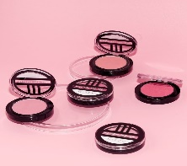Terdiri dari serbuk yang dipadatkan bentuknya mirip bedak padat (*compact powder*). Partikelnya sangat padat sehingga warnanya lebih nyata saat diaplikasikan sebagai perona pipi. Formulanya cocok untuk semua jenis kulit terutama untuk kulit berminyak.

Gambar 2.2 *Powder Blush*

1. *Cream blush*

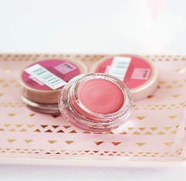Zat-zat pewarna (pigmen, lakes dan/ atau cat laryt minyak) didispersikan atau dilarutkan dalam base fat-oil-wax. Dibandingkan dengan yang powder, memiliki keuntungan dapat membentuk lapisan tipis rata di permukaan kulit yang nampak lebih alamiah dan bersifat menolak air, formulanya cocok digunakan untuk jenis kulit kering namun hindari penggunaannya saat kulit pipi berjerawat.

Gambar 2.3 *Cream Blush*

1. Bentuk batang/*stick*

Pewarna pipi jenis ini dikemas dalam tube mirip lipstik. Penggunaanya cukup mudah karena langsung dipoleskan secara lurus di pipi kemudian diratakan dengan jari.

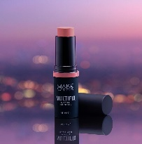Gambar 2.4 Bentuk batang/*stick*

**2.8 Studi Literatur**

Penelitian kepustakaan dan studi pustaka atau riset pustaka meski bisa dikatakan mirip akan tetapi berbeda. Studi pustaka adalah istilah lain dari kajian pustaka, tinjauan pustaka, kajian teoritis, landasan teori, telaah putsaka (literature review), dan tinjauan teoritis. Yang dimaksud penelitian kepustakaan adalah penelitian yang dilakukan hanya berdasarkan atas karya tertulis, termasuk hasil penelitian baik yang telah maupun yang belum dipublikasikan (Embun, 2012).

Meskipun merupakan sebuah penelitian, penelitian dengan studi literatur tidak harus turun ke lapangan dan bertemu dengan responden. Data-data yang dibutuhkan dalam penelitian dapat diperoleh dari sumber pustaka atau dokumen. Penelitian dengan studi literatur adalah penelitian yang persiapannya sama dengan penelitian lainnya akan tetapi sumber dan metode pengumpulan data dengan mengambil data di pustaka, membaca, mencatat, dan mengolah bahan penelitian. Meskipun terlihat mudah, studi literatur membutuhkan ketekunan yang tinggi agar data dan analisis data serta kesimpulan yang dihasilkan sesuai dengan tujuan yang diharapkan.

Untuk itu dibutuhkan persiapan dan pelaksanaan yang optimal. Penelitian studi literatur membutuhkan analisis yang matang dan mendalam agar mendapatkan hasil. Dengan demikian penelitian dengan studi literatur juga sebuah penelitian dan dapat dikategorikan sebagai sebuah karya ilmiah karena pengumpulan data dilakukan dengan sebuah strategi dalam bentuk metodologi penelitian. Variabel pada penelitian studi literatur bersifat tidak baku. Data yang diperoleh dianalisis secara mendalam oleh penulis. Data-data yang diperoleh dituangkan ke dalam sub bab-sub bab sehingga menjawab rumusan masalah penelitian.

**2.13 Isi Literatur I dan Literatur II**

Pada studi literatur kali ini , literatur I yang digunakan berjudul “ Formulasi *Blush On Cream* Menggunakan Pewarna Alami Umbi Bit (*Beta vulgaris L*)“ dan literatur II yang digunakan berjudul “Formulasi Sediaan *Powder* Perona Pipi (*Blush On*) Ekstrak Umbi Tanaman Bit (*Beta Vulgaris var. Rubra (L.)* Moq. Sebagai Pewarna Alami “.

Kedua literatur sama-sama menggunakan tanaman umbi bit (*Beta vulgaris L*) sebagai pewarna alami pada formulasi *Blush On*. Letak pembeda dari kedua literatur ini adalah cara mendapatkan ekstrak umbi bit, jenis *blush on* dan konsentrasi yang digunakan.

Pada literatur I ekstrak umbi bit didapatkan dengan cara maserasi. Maserasi adalah cara penyarian yang sederhana dan digunakan untuk simplisia yang mengandung zat aktif yang mudah larut dalam cairan penyari. Maserasi dilakukan dengan cara merendam serbuk simplisia dalam cairan penyari. Jenis *blush on* yang dibuat adalah *blush on cream*. Dan konsentrasi yang digunakan pada literatur I ini adalah konsentrasi 5%, 7% dan 9%. Sedangkan pada literatur II ekstrak umbi bit didapatkan dengan cara memperkecil ukuran umbi bit dengan menggunakan alat pemarut, lalu di saring dan di ambil sari umbi bit tersebut. Jenis *blush on* yang dibuat adalah *powder blush on.* Dan konsentrasi yang digunakan pada literatur II ini adalah konsentrasi 10%, 20%, dan 30%.

**BAB III**

**METODE PENELITIAN**

**3.1 Jenis dan Desain Penelitian**

Jenis penelitian yang digunakan adalah studi literatur. Metode studi Literatur adalah serangkaian kegiatan yang berkenaan dengan metode pengumpulan data pustaka, membaca dan mencatat, serta mengelola bahan yang berhubungan dengan penelitian. Studi literatur bisa didapat dari berbagai sumber buku, jurnal, buku dokumentasi, internet dan pustaka. Jenis data yang digunakan penulis dalam penelitian ini adalah studi literatur data sekunder yaitu data yang diperoleh dari jurnal, buku dokumentasi, dan internet.

**3.2 Lokasi dan Waktu Penelitian**

Penelitian ini dilakukan melalui penelusuran pustaka melalui textbook dalam bentuk e-book, jurnal cetak hasil penelitian jurnal yang diperoleh dari pangkalan data, karya tulis ilmiah, skripsi, tesis, dan disertasi serta makalah yang dapat dipertanggungjawabkan yang diperoleh secara daring/online.

Waktu penelitian dilakukan selama tiga bulan dimulai dari bulan Maret - Mei 2020.

**3.3 Objek Penelitian**

**3.3.1 Populasi Penelitian**

Semua literatur yang berhubungan dengan *blush on* ekstrak umbi bit dan pewarna alami.

**3.3.2 Sampel Penelitian**

Artikel ilmiah yang berhubungan dengan blush on ekstrak umbi bit dan pewarna alami yang dipublikasikan dalam 10 tahun terakhir. Sumber informasi yang digunakan adalah primer dan sekunder, yang diperoleh dari Jurnal minimal terakreditasi Nasional.

**3.4 Metode Pengumpulan Data**

Metode pengumpulan data adalah studi pustaka. Jenis data yang digunakan adalah data sekunder. Data yang diperoleh dikompulasi, dianalisa, dan disimpulkan sehingga mendapatkan kesimpulan mengenai studi literatur.

**3.5 Prosedur Kerja**

Prosedur kerja meliputi penelusuran literatur, seleksi literatur, dokumentasi literatur, analisis dan penarikan kesimpulan. Menurut Creswel tahapan-tahapan diatas dapat dilakukan dengan cara :

1. **Mengidentifikasi istilah-istilah kunci.**

Pencarian jurnal atau literatur dilakukan dengan menggunakan kata kunci seperti umbi bit, *blush on*, pewarna alami.

1. **Menentukan tempat literatur (*Local literature*) sesuai dengan topik yang telah ditemukan dari database ataupun internet.**

Mengumpulkan jurnal atau literatur yang relevan. Jurnal atau literatur pada penelitian ini didapatkan dengan mengakses secara daring/online. Penelusuran jurnal atau literature dari rentang tahun 2010-2019 dengan menggunakan bantuan *search engine* yaitu *google scholar*.

1. **Mengevaluasi dan memilih Literatur secara kritis untuk dikaji (*Critically evaluate and select the literature*).**

Pada penelitian studi literatur ini literatur yang akan dievaluasi dan dipilih untuk dikaji adalah :

1. “ Formulasi *Blush On Cream* Menggunakan Pewarna Alami Umbi Bit (*Beta vulgaris L*) “ (Nurfitriana dkk, 2019).
2. “Formulasi Sediaan *Powder* Perona Pipi (*Blush On*) Ekstrak Umbi Tanaman Bit ( *Beta Vulgaris var. Rubra (L.) Moq*. Sebagai Pewarna Alami“ (Fitria, 2019).
3. **Menyusun literatur yang telah dipilih (*Organize the literature*).**

Dari seluruh jurnal hasil pencarian, dipilih beberapa jurnal yang relevan setelah itu dipilih jurnal yang menjadi acuan utama dalam membahas topik yang diangkat dalam penulisan karya tulis ilmiah ini. Bahan-bahan informasi serta data dari penelitian sebelumnya yang telah didapatkan dibaca, dicatat, diatur dan diolah kembali.

1. **Menulis kajian pustaka (*Write a literature review*).**

Menuliskan kembali hasil ringkasan informasi yang diperoleh melalui literatur untuk dicantumkan dalam laporan penelitian.

1. **Membuat hasil dan kesimpulan.**

Setelah itu hasil penelitian yang terdapat pada literatur yang digunakan, dianalisa dan disimpulkan.

# **BAB IV**

**HASIL DAN PEMBAHASAN**

**4.1 Hasil**

Berdasarkan penelitian yang telah dilakukan maka diperoleh hasil bahwasannya ekstrak umbi bit (*Beta vulgaris L*) dapat dijadikan sebagai pewarna alami pada formulasi *blush on*. Menurut literatur 1 formulasi yang digunakan yaitu formula I 5%, formula II 7% dan formula III 9%. Pembuatan ekstrak umbi bit dilakukan dengan cara maserasi dengan pelarut etanol 50% lalu dipekatkan dengan rotary evaporator. Menurut literatur 2 formulasi yang digunakan yaitu formula I 10%, formula II 20% dan formula III 30%. Pembuatan ekstrak umbi bit dilakukan dengan cara memperkecil ukuran umbi bit dengan menggunakan alat pemarut, lalu di saring dan di ambil sarinya. Dari kedua literatur tersebut didapatkan hasil uji organoleptis dan uji pH sebagai berikut:

**Tabel 4.1 Hasil Uji Organoleptis sediaan *cream* Literatur 1**

|  |  |  |  |
| --- | --- | --- | --- |
| Parameter | 5 % | 7% | 9% |
| Aroma | Aroma minyak | Aroma minyak | Aroma minyak |
| Warna | Pink | Pink Muda | Pink Tua |
| Tekstur | Lembut | Lembut | Lembut |

Berdasarkan hasil uji organoleptis pada literatur 1, pada formula I,II, dan III memiliki bentuk sediaan cream lembut. Ketiganya menunjukkan hasil homogen dan tidak menunjukan perpisahan fase pada saat dilakukan uji sentrifugasi. Uji organoleptis warna masing-masing formulasi memiliki warna yang berbeda. Pada formulasi I menghasilkan warna pink, formula II menghasilkan warna pink muda dan formulasi III menghasilkan warna pink tua. Hal ini terjadi karena jumlah konsentrasi ekstrak umbi bit yang berbeda yaitu pada formula I jumlah ekstrak sebanyak 5%, formula II 7% dan formula III 9%. Hasil uji organoleptis aroma, masing-masing formula memiliki aroma minyak.

**Tabel 4.2 Hasil Uji Organoleptis sediaan *powder* Literatur 2**

|  |  |  |  |
| --- | --- | --- | --- |
| Parameter | 10 % | 20% | 30% |
| Warna | Merah muda | Merah tua | Cokelat |
| Bentuk | Serbuk | Serbuk | Serbuk |
| Aroma | Khas umbi buah bit | Khas umbi buah bit | Khas umbi buah bit |

Berdasarkan hasil uji organoleptis pada literatur 2, pada formula I,II, dan III memiliki bentuk sediaan serbuk halus karena serbuk dapat melewati ayakan mesh no 60. Uji organoleptis warna masing-masing formulasi memiliki warna yang berbeda. Pada formulasi I menghasilkan warna merah muda, formula II menghasilkan warna merah tua dan formulasi III menghasilkan warna cokelat. Hal ini terjadi karena jumlah konsentrasi ekstrak umbi bit yang berbeda yaitu pada formula I jumlah ekstrak sebanyak 10%, formula II 20% dan formula III 30%. Hasil uji organoleptis aroma, masing-masing formula memiliki aroma khas umbi bit yang tidak menyengat dan tidak mengganggu.

**Tabel 4.3 Hasil Uji pH sediaan *cream* Literatur 1**

|  |  |
| --- | --- |
| Formulasi | pH |
| 5% | 5,6 |
| 7% | 5,8 |
| 9% | 6,1 |

Berdasarkan hasil uji pH sediaan *blush on cream* menurut literatur I, pada formulasi I dengan konsentrasi 5% memiliki nilai pH 5,6 , formula II dengan konsentrasi 7% memiliki nilai pH 5,8 , dan formula III dengan konsentrasi 9% memiliki nilai pH 6,1. Sehingga *blush on cream* ekstrak umbi bit masuk kedalam pH yang aman untuk wajah karena memenuhi syarat dan aman digunakan.

**Tabel 4.4 Hasi Uji pH sediaan *powder* Literatur 2**

|  |  |
| --- | --- |
| Formulasi | pH |
| 10% | 6 |
| 20% | 6 |
| 30% | 6 |

Berdasarkan hasil uji pH sediaan *blush on powder* menurut literatur II, masing-masing formulasi memiliki nilai pH 6, sehingga *blush on powder* ekstrak umbi bit masuk kedalam pH yang aman untuk wajah karena memenuhi syarat dan aman digunakan.

* 1. **Pembahasan**

Umbi Bit (*Beta vulgaris L*) merupakan salah satu bahan pangan yang sangat bermanfaat. Salah satu manfaatnya adalah memberikan warna alami dalam pembuatan produk pangan dan kosmetika. Pigmen yang terdapat pada umbi bit adalah betalain. Betalain terdiri dari *betasianin* yang berwarna merah gelap keunguan dan *betaxanthin* yang berwarna kekuningan. *Betasianin* adalah zat warna yang berfungsi memberikan warna merah dan berpotensi menjadi pewarna alami yang lebih aman bagi kesehatan dibanding dengan pewarna sintetik. Pigmen *Betalain* mempunyai sifat mudah larut dalam air, dan warna merah yang kuat. *Betalain* dari umbi bit menunjukkan sifat antiradical dan antioksidan yang tinggi . Kandungan betalain pada bit merah juga diyakini bermanfaat untuk mencegah penyakit kanker, terutama kanker kolon (usus besar).

*Blush On* adalah sediaan dekoratif kosmetik yang digunakan untuk mewarnai pipi dengan sentuhan artistik sehingga dapat meningkatkan estetika dalam tata rias wajah. *Blush On* yang beredar dipasaran ada dalam berbagai bentuk sediaan, seperti bubuk tabur, bubuk padat (*compact*), stick dan krim.

Menurut penelitian Nurfitriana dkk, 2019 dengan judul “Formulasi *Blush On Cream* Menggunakan Pewarna Alami Umbi Bit (*Beta vulgaris L*)” sebagai (Literatur 1) menyebutkan bahwa umbi bit dapat digunakan sebagai pewarna dari sediaan *blush on cream*. Hasil uji organoleptis warna, tekstur dan bau masing-masing formulasi memiliki hasil yang berbeda. Hal ini terjadi karena jumlah konsentrasi ekstrak umbi bit yang berbeda yaitu pada formula I jumlah ekstrak sebanyak 5%, formula II 7% dan formula III 9%.

Menurut penelitian Fitria dkk, 2019 dengan judul “Formulasi Sediaan *Powder* Perona Pipi (*Blush On*) Ekstrak Umbi Tanaman Bit (*Beta Vulgaris var. Rubra (L.)* Moq. Sebagai Pewarna Alami” sebagai (Literatur 2) menyebutkan bahwa umbi bit dapat digunakan sebagai pewarna pada formulasi *powder blush on*. Hasil uji organoleptis warna, tekstur dan bau masing-masing formulasi memiliki hasil yang berbeda. Hal ini terjadi karena jumlah konsentrasi ekstrak umbi bit yang berbeda yaitu pada formula I jumlah ekstrak sebanyak 10%, formula II 20% dan formula III 30%.

Pada penelitian ini digunakan 2 literatur untuk dibandingkan. Dari kedua literatur yang digunakan memiliki keterkaitan dengan penelitian ini. Berikut ini adalah matriks yang berisi tentang hasil, persamaan dan perbedaan dari kedua literatur.

**Tabel 4.5 Matriks Perbandingan Penelitian**

|  |  |  |  |  |  |
| --- | --- | --- | --- | --- | --- |
| No. | Judul, Penulis dan Tahun | Hasil Penelitian | Persamaan | Perbedaan | Metode Penelitian |
| 1. | “Formulasi *Blush On Cream* Menggunakan Pewarna Alami Umbi Bit (*Beta vulgaris L*)” (Nurfitriana dkk, 2019). | Ekstrak umbi bit (*Beta vulgaris L*) dapat dijadikan pewarna alami pada formulasi *blush on cream*. | Penggunaan ekstrak umbi bit (*Beta vulgaris L*) yang digunakan sebagai pewarna alami pada formulasi *blush on*. | * Sediaan yang digunakan yaitu sediaan cream * konsentrasi yang digunakan yaitu 5%, 7% dan 9%. | * Pembuatan ekstrak umbi bit dilakukan dengan cara maserasi dengan pelarut etanol 50% lalu dipekatkan dengan rotary evaporator. * Uji yang dilakukan meliputi uji organoleptis, homogenitas, sentrifugasi, pengukuran pH, uji freeze thaw, uji daya sebar dan uji hedonik. |
| 2. | “Formulasi Sediaan *Powder* Perona Pipi (*Blush On*) Ekstrak Umbi Tanaman Bit (*Beta Vulgaris var. Rubra (L.)* Moq. Sebagai Pewarna Alami” (Fitria dkk, 2019). | Ekstrak umbi bit (*Beta vulgaris L*) dapat dijadikan pewarna alami pada formulasi *powder blush on*. | Ekstrak umbi bit (*Beta vulgaris L*) yang digunakan sebagai pewarna alami pada formulasi *blush on*. | * sediaan yang digunakan yaitu sediaan powder * konsentrasi yang digunakan yaitu 10%, 20% dan 30%. | * Pembuatan ekstrak umbi bit dilakukan dengan cara memperkecil ukuran umbi bit dengan menggunakan alat pemarut, lalu di saring dan di ambil sarinya. * Uji yang dilakukan meliputi uji organoleptis, uji pH, uji homogenitas, dan uji daya oles |

**BAB V**

**KESIMPULAN DAN SARAN**

* 1. **Kesimpulan**

Berdasarkan penelitian yang telah dilakukan dapat ditarik kesimpulan bahwa ekstrak umbi bit (*Beta vulgaris L*) dapat dijadikan sebagai pewarna alami pada formulasi blush on.

**5.2 Saran**

Disarankan kepada peneliti selanjutnya jika menggunakan studi literatur dianjurkan menggunakan lebih dari dua literatur agar data yang diperoleh lebih valid.

# **DAFTAR PUSTAKA**

Anonim, 1986, *Sediaan Galenik,* Departemen Kesehatan RI, Jakarta 5-17.

Anonim, 2006, *Pedoman Penggunaan Obat Bebas dan Obat Bebas Terbatas,* Direktorat Bina Farmasis Komunitas dan Klinik Direktorat Jendral Bina Kefarmasian dan Alat Kesehatan Depkes RI.

Astawan, M., & Kasih , A. L. (2008). *Khasiat Warna - Warni Makanan.* Jakarta: PT. Gramedia Pustaka Utama .

Depkes RI. (1985). *Farmakope Indonesia.* Jakarta: Ditjen POM.

Departemen Kesehatan RI, 2000, *Parameter Standar Umum Ekstrak Tumbuhan Obat, Cetakan Pertama,* 3-11, 17-19, Dikjen POM, Direktorat Pengawasan Obat Tradisional.

Departemen Kesehatan RI, 1995, *Farmakope Indonesia* Edisi IV, Jakarta

Ditjen, P. (1985). *Formularium Kosmetika Indoesia.* Jakarta: Departemen Kesehatan Republik Indonesia.

Embun, B. (2012, April 17). Banjir Embun. Retrieved from Penelitian Kepustakaan:http://banjirembun.blogspot.co.id/2012/04/penelitian-kepustakaan.html

*Farmakope Herbal Indonesia Edisi I.* (2013). Kementrian Kesehatan Republik Indonesia .

*Farmakope Indonesia Edisi Ketiga 1979.* (n.d.). Departemen Kesehatan Republik Indonesia.

Fitria, A. L., Nur Khamid, M., & Aninjaya, M. (2019). *Formulasi Sediaan Powder Perona Pipi (Blush On) Ekstrak Umbi Tanaman Bit (Beta Vulgaris var. Rubra (L) Moq. Sebagai Pewarna Alami.*

Ginni Is Amini Siregar, Nurulin. 2019.*Formulasi Blush On Menggunakan Ekstrak Buah Terong Belanda (Solanum betaceum Cav.) Sebagai Pewarna Alami dan Blush On Merek Emina Sebagai Pembanding.* Karya Tulis Ilmiah. Medan: Jurusan Farmasi Poltekkes Kemenkes Medan.

Harbone, J.B.(1987). *Metode Fitokimia 2*. Bandung:ITB.

Irwanti, Desi. 2018. *Perbandingan Konsentrasi Formulasi Blush On Menggunakan Ekstrak Buah Naga Daging Supermerah (Hylocereus lemairei (Hook.) Britton & Rose) Sebagai Pewarna Alami.* Karya Tulis Ilmiah. Medan: Jurusan Farmasi Poltekkes Kemenkes Medan.

Kartika , B., Hastuti, P., & Supartono , W. (1988). *Pedoman Uji Indera Bahan Pangan.* Yogyakarta: UGM.

Karianita, Lady. 2018. *Formulasi Sediaan Bedak Kompak Menggunakan Sari Buah Merah (Pandanus conoideus L.) Sebagai Pewarna Pipi.* Skripsi. Medan:Fakultas Farmasi Universitas Sumatera Utara

Mitsui, T. 1997 . *New Cosmetic and Science* . Amsterdam : Elsevier.

Muliyawan, D., & Suriana, N. (2013). *A-Z Tentang Kosmetik.* Jakarta: Elex Media Komputindo.

Mutiara Novatama Purwanto Putri, S. (2016). *Identifikasi dan Uji Antioksidan Senyawa Betasianin dari Ekstrak Buah Bit Merah (Beta vulgaris L)*, 9.

Ninan Lestario, L. (2017). *Antosianin.* Yogyakarta: Gadjah Mada University Press Anggota IKAPI.

Nurfitriana, D., Purwanti, L., & Aryani, R. (2019). *Formulasi Blush On Cream Menggunakan Pewarna Alami Umbi Bit (Beta vulgaris L).*

Paryanto, A, P., & E, K. (2012). *Pembuatan zat warna alami dalam bentuk serbuk untuk mendukung industri batik di Indonesia*. *J Rakayasa Proses*, 9-26.

Peraturan Menteri Kesehatan Nomor 220/Men.Kes/Per/IX/76 Tentang Produksi dan Peredaran Kosmetik dan Alat Kesehatan.

Peraturan Menteri Kesehatan RI No.445/MenKes/Permenkes/1998 Tentang Bahan, Zat Warna, Substratum, Zat Pengawet, dan Tabir Surya Pada Kosmetika

Rizki, F. (2013). *The Miracle of Vegetables.* Jakarta: PT. Agromedia Pustaka.

Sunarjono , H. (2004). *Bertanam 30 Jenis Sayur.* Jakarta: PT. Raja Grafindo Persada.

Suryana , D. (2018). *Manfaat Buah.* Dayat Suryana Independent .

Sutara, Pande Ketut. 2009. Jenis Tumbuhan Sebagai Pewarna Alam pada Beberapa Perusahaan Tenun di Gianyar. *Jurnal Bumi Lestari*. 9 (2):218

Syamsuri, S. (2017). *Analisis Kandungan Rhodamin B sebagai Pewarna pada Sediaan Lipstik Impor yang Beredar di Kota Makassar*. *Jf Fik Uinam*, 5-40.

Tranggono, L. (2007). *Buku Pegangan Ilmu Pengetahuan Kosmetik.* Jakarta: PT. Gramedia Pustaka Utama .

**LAMPIRAN 1**

**Literatur 1**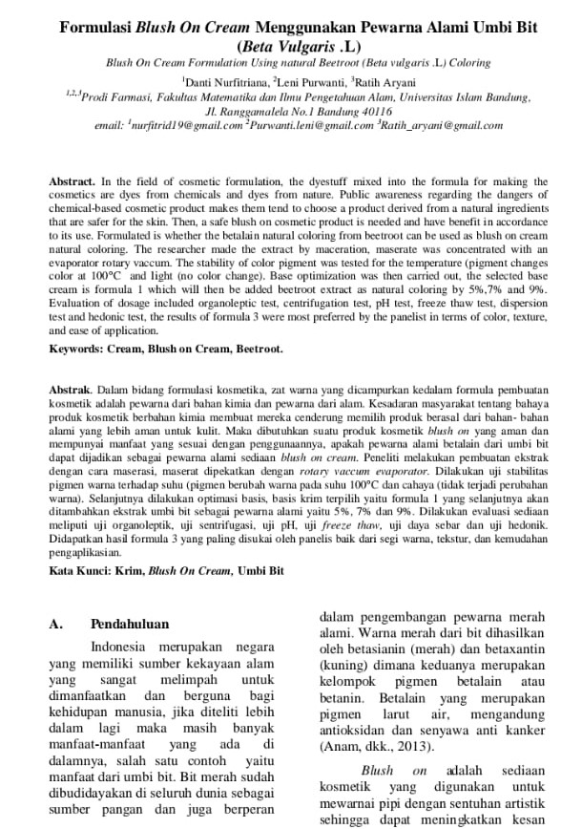

**LAMPIRAN 2**

**Literatur 2** 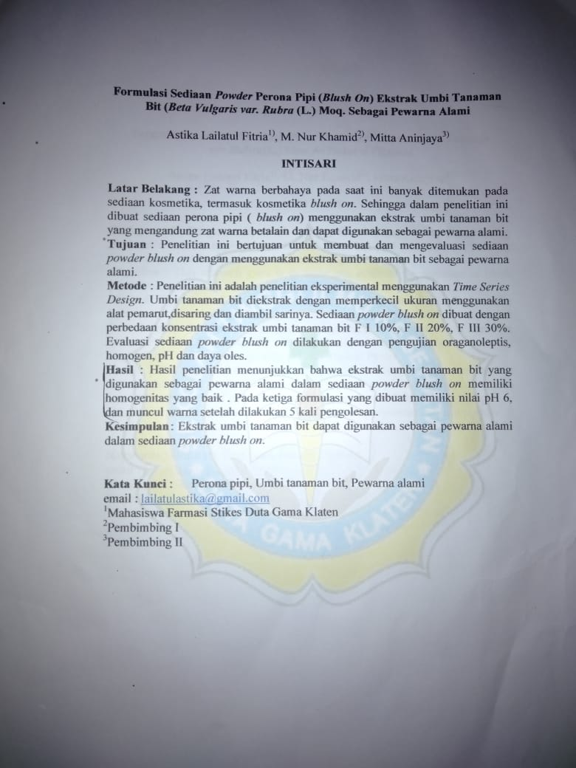

**LAMPIRAN 3**

**Kartu Laporan Pertemuan Bimbingan KTI**

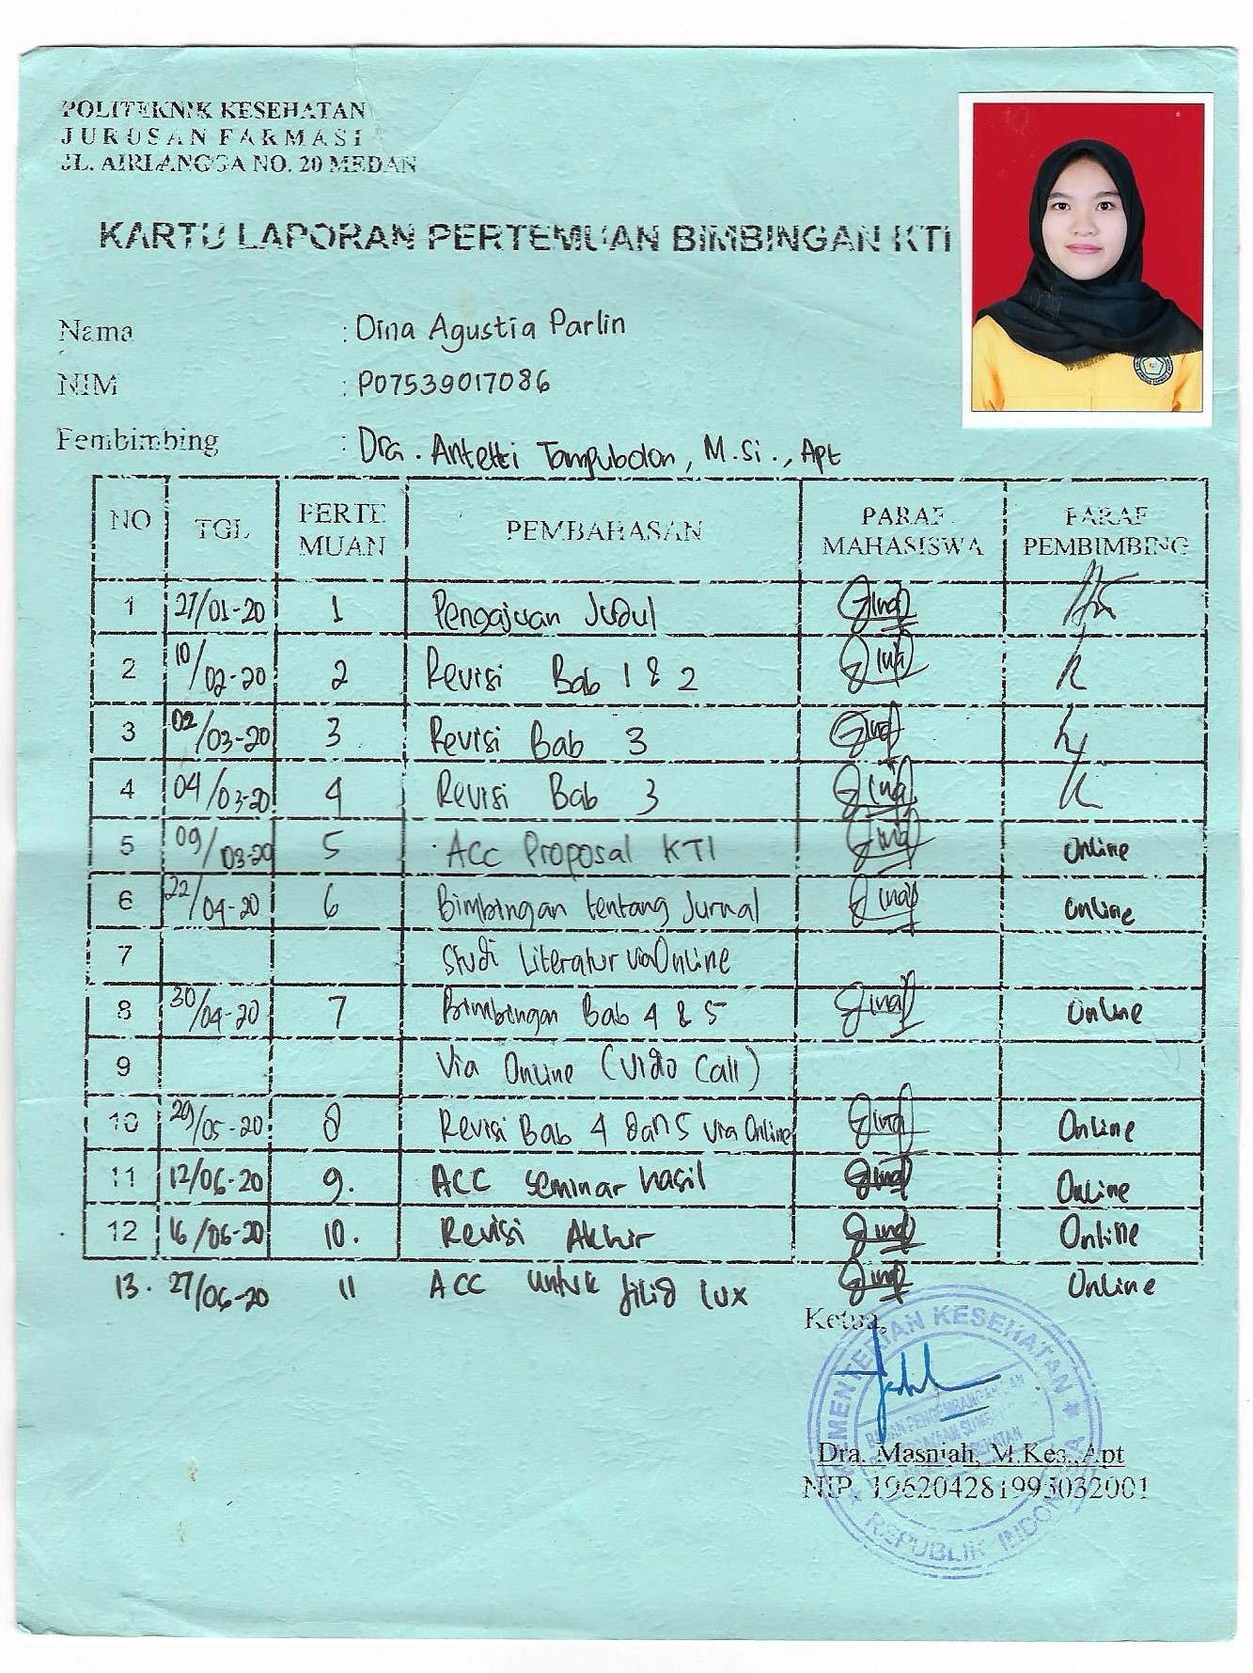

**LAMPIRAN 4**

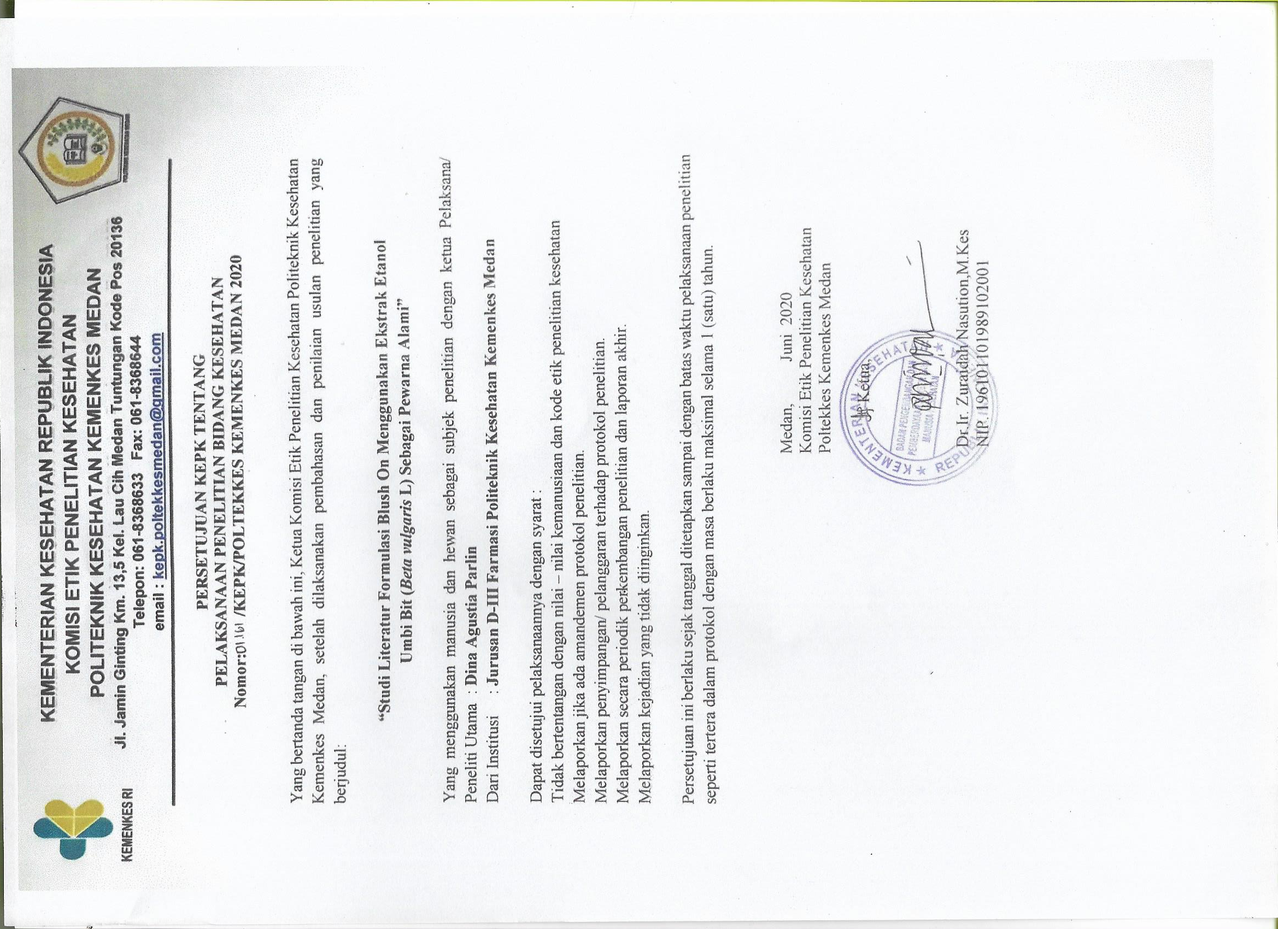**Surat Ethical Clearance**